**Building playful worlds II**

**Documentatie**

**Danielle Visser, G&I 1D, game art, Vincent Booman, 21-6-2020**

**Moodboard/inspiratie**

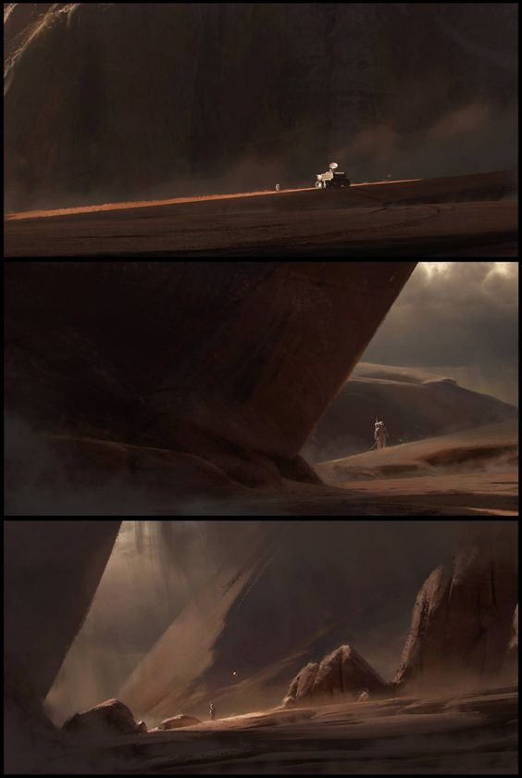

Het spel gaat over een personage dat een licht in zijn wereld tegen komt, als hij door de zwart witte wereld loopt (Wat limbo voorstelt) hoort en ziet hij een vrouwelijk figuur. Hij is nieuwsgierig en probeert een interactie aan te gaan met de vrouw. Als je tegen haar aanloopt kom je in een gekleurde versie van de wereld terecht. De omgeving is sterk gebaseerd op de Mayaanse cultuur. Het ontwerp van de omgeving en de karakters geven de wereld weer van Atlantis en Limbo door elkaar heen gemixt. Allebei onbekende werelden die de mensheid graag zouden willen onderzoeken, maar onmogelijk is.

**Controls**

Toets **A** is om naar links te lopen, en toets **D** om naar rechts te lopen. Om het karakter te laten springen moet je op **Spacebar** gebruiken.

**Doel**

Het doel is om jezelf weer in de ‘echte’ wereld te brengen. Dus om van een depressieve/grauwe wereld te gaan, naar een levendig en gekleurde wereld. Dit komt door een mysterieus opgelichte persoon die je komt redden uit de zwart witte omgeving, door deze persoon aan te raken/de hand aan te pakken. Daarna kan je genieten van de wereld aan de andere kant. Je komt als het ware in een paradijs.

**Bronnen met gebruikte tutorials:**

Brackeys: 2D Lights in Unity <https://www.youtube.com/watch?v=nkgGyO9VG54&list=WL&index=9&t=90s>

Mrwasd: Unity3D Rain Tutorial

<https://www.youtube.com/watch?v=Ax3WNI-3C60>

Bblakeyyy:, Post processing tutorial

<https://www.youtube.com/watch?v=r2nZ_tWFMyo>

Sykoo,: 2e Post processing tutorial

<https://www.youtube.com/watch?v=LgMO7hRQRQs>

Brackeys: 2D Character Movement in Unity

<https://www.youtube.com/watch?v=dwcT-Dch0bA&list=WL&index=8>

Muddy wolf: Camera Follow Cinemachine

<https://www.youtube.com/watch?v=G5YmvWdW9oo>

Dual Core studio: Switching Levels/Scenes

<https://www.youtube.com/watch?v=26d1uZ7yrfY>

Tommy Yoder How to use Unity's Shader Graph Flipbook

<https://www.youtube.com/watch?v=gEnsciDtbUQ>